**Estación Quetame - CQUET HN**

**Departamento:** Cundinamarca **| Municipio:** Quetame  
**Coordenadas de la estación:**  Lat. 4.328, Lon. -73.861  
**Tipo de transmisión:** Celular **| Tipo de adquisición:** Tiempo Real  
**Condición de instalación:** Caseta **| Tipo de estación:** Permanente  
  
**Sensor de aceleración - 10**   
**Sensor y digitalizador:** Titan, DC to 430 Hz, 20V differential full scale v  
**Fecha inicio:** 2023-02-16 13:00:00 **| Fecha fin:** 2599-12-31 23:59:59

**Estado actual**

**Observacion del Sismólogo**Las componentes Z y E presentan valores de cuentas de menos de -56 mil.  
  
**Observacion del Electrónico**   
  
**Fecha del problema:** 2024-01-17  
  
**Estado de disponibilidad:** Bien  
  
**Problema de sistema:** Comunicaciones  
  
**1. Funcionamiento**   
  
**1.1 Disponibilidad**

**Comportamiento de disponibilidad en el semestre para las tres componentes**Z | mínimo: 0.0%, máximo: 100.0%, promedio: 93.37%  
N | mínimo: 0.0%, máximo: 100.0%, promedio: 93.37%  
E | mínimo: 0.0%, máximo: 100.0%, promedio: 93.37%  
  
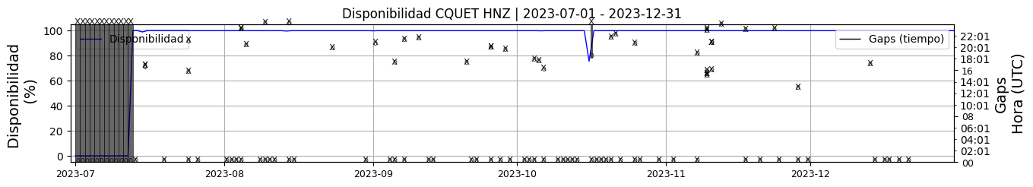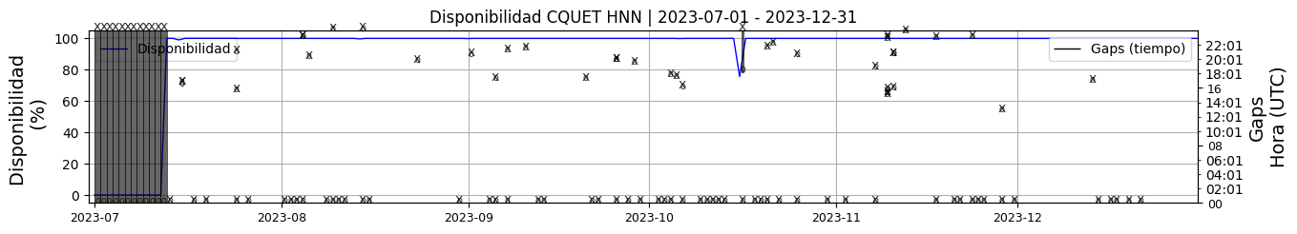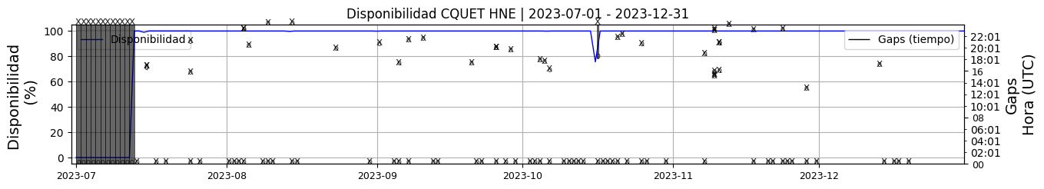 **Figura 1.** Gráfica de disponibilidad en los datos de la estación CQUET en sus tres componentes.  
  
**1.2 Gaps y Overlaps**

**Comportamiento de gaps y overlaps en el semestre para las tres componentes  
  
Gaps**Z | número de gaps: 94, máximo: 5, promedio: 0.51  
N | número de gaps: 96, máximo: 5, promedio: 0.52  
E | número de gaps: 95, máximo: 5, promedio: 0.51  
  
**Overlaps**Z | número de overlaps: 69, máximo: 13, promedio: 0.37  
N | número de overlaps: 68, máximo: 7, promedio: 0.37  
E | número de overlaps: 67, máximo: 11, promedio: 0.36  
  
  
  
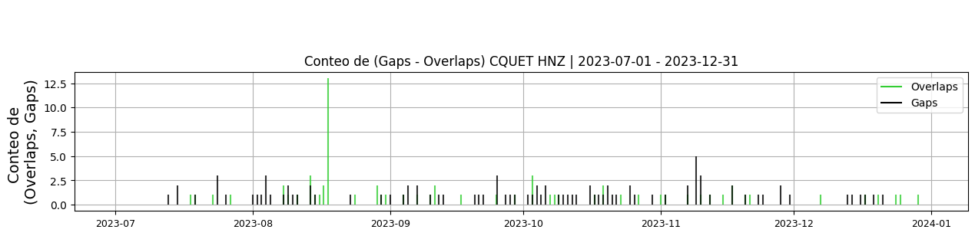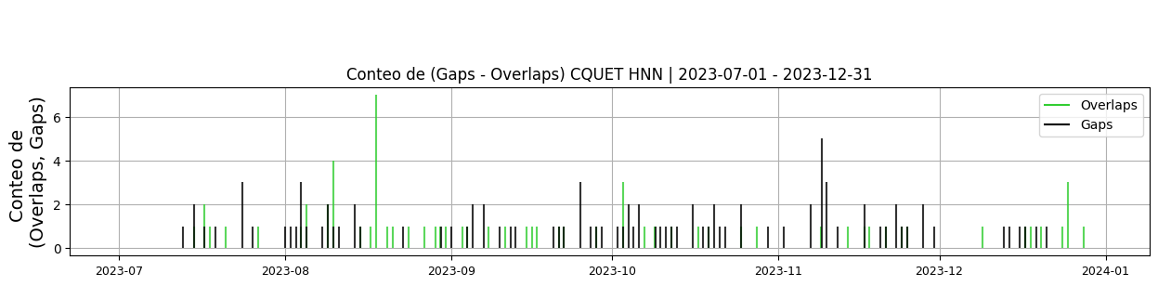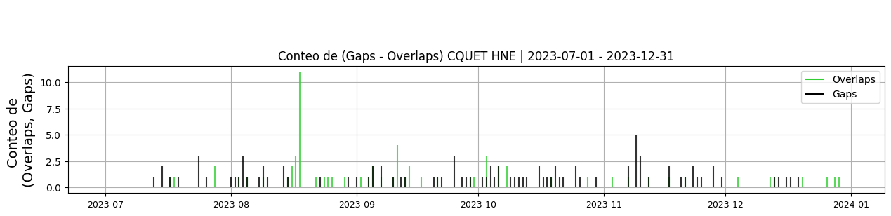 **Figura 2.** Gráfica de gap y overlaps en los datos de la estación CQUET en sus tres componentes.  
  
**2. Calidad**   
  
**2.1 Offset**   
  
**Comportamiento de offset en el semestre para las tres componentes**Z | mínimo: -61291.2, máximo: -9.0, promedio: -55502.35  
N | mínimo: -26427.2, máximo: -9.0, promedio: -24204.17  
E | mínimo: -57470.4, máximo: -9.0, promedio: -53594.28  
  
  
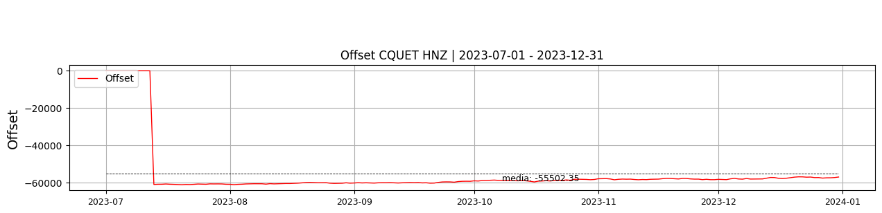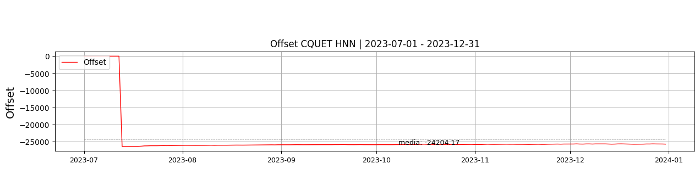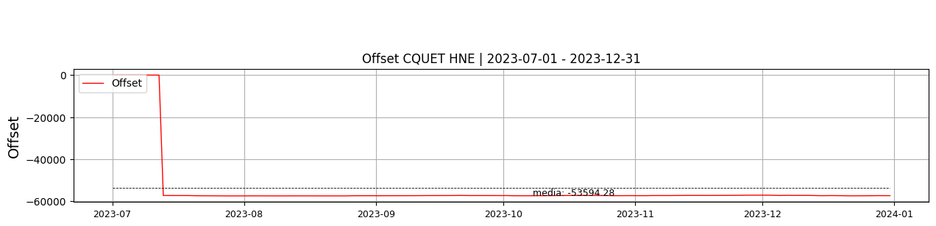  
 **Figura 3.** Gráfica de offset en los datos de la estación CQUET en sus tres componentes.  
  
**2.2 Análisis de ruido  
  
Porcentaje fuera de las curvas de Peterson de la media del espectro probabilístico de densidad de potencia (%PPSD) y picos**El %ppsd es el porcentaje de cuánto de la media del espectro de ruido de la estación se encuentra por fuera de las curvas de Peterson, Para las estaciones de aceleración este %ppsd se espera que esté alrededor del 30% y esto nos dirá que las frecuencias registradas se encuentran dentro de lo normal o no.  
  
**Comportamiento del %ppsd y picos en el semestre para las tres componentes.**Z | promedio %ppsd: 30.0, número de picos: 19.0, máximo de picos: 3.0  
N | promedio %ppsd: 30.0, número de picos: 75.0, máximo de picos: 3.0  
E | promedio %ppsd: 30.0, número de picos: 66.0, máximo de picos: 4.0  
  
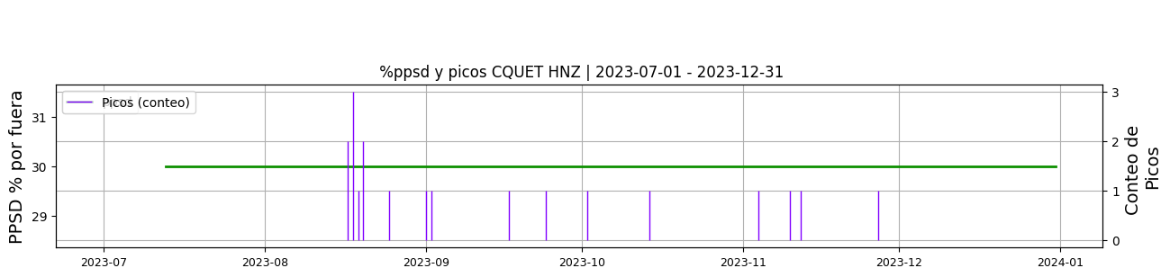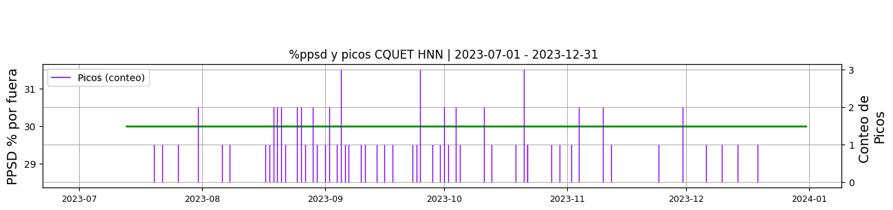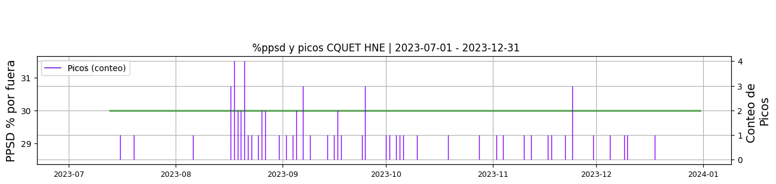 **Figura 4.** Gráfica de %ppsd y picos en los datos de la estación CQUET en sus tres componentes.  
  
**Espectro**   
  
  
  
 **3. Última visita**La última visita a la estación fue el 2023-07-15 por Andres Felipe Gomez realizando mantenimiento correctivo, se cambian 2 paneles solares de 50w sin sn por 2 de 90w con cb: 064133 y 064136.  
  
se verifica acometida eléctrica desde el techo de la central de sacrificio hasta la estación  
  
se poda la estación  
  
  
  
  
  
**4. Recomendaciones**